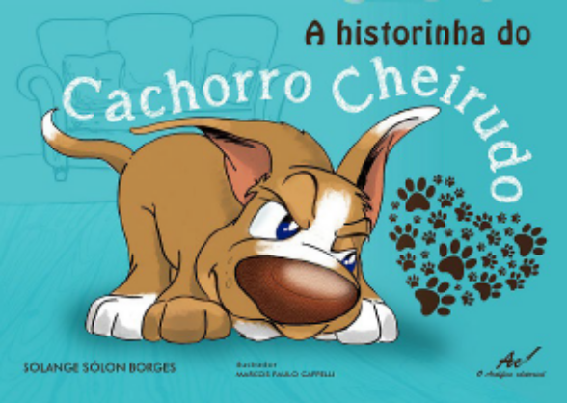

UMA HISTÓRIA DE AMOR ENTRE UMA MENININHA E SEU AMIGO DE QUATRO PATAS MUITO MALUQUINHO

A escritora Solange Sólon Borges publica seu terceiro livro infantil, A historinha do cachorro Cheirudo, em parceria com o ilustrador Marcos Paulo Cappelli.
Cheirudo é a história de um cãozinho trapalhão, que mete o nariz em tudo. Sua dona, a menina Gabriela, mantém uma doce comunicação com esse ‘bichano rabudo’ e tenta ensinar modos ao pequeno amigo bagunceiro, que precisa aprender a cuidar da sua casinha, comer a sua comida e não toda a comida que existe no mundo, além de conviver com os outros bichos ‘cascudos’ da casa, as tartarugas Gertrudes e tijolo. Será que isso vai dar certo? É ler para descobrir!
Com a proposta de ser um livro para a criança ter contato e se apropriar dele, foi desenhado para ser pintado, promovendo a interação com a história, além de contar com adesivos para que o pequeno leitor leve essa história para onde quiser, enfeitando os seus cadernos, caixinhas, paredes... ops!
De acordo com a autora, a história, apesar de ficcional, tem tintas reais. Sua filha Valeska queria muito um cachorrinho e ao adotar um puríssimo tomba-lata, o primeiro da família, foi preciso tentar educar o peludo que era, em sua essência, bagunceiro mesmo, para não dizer insistentemente destruidor. Nada resistia aos seus dentes: casinha, colchão, roupa de frio, roupas da família, tênis, tapete, alface das tartarugas, as plantas...
“Não se achava um nome adequado para ele e a brincadeira era chamá-lo de Zé Cachorro até ele ganhar o nome de Tobias, um Tobi bem agitado, mas carinhoso e divertido”, conta a autora.
Essa história eterniza a ligação especial e o amor que pets e donos desenvolvem ao longo de toda uma vida e que nunca se esgota, perdura mesmo quando um dos dois deixa este mundo. Uma história de paixão, compromisso e verdadeira amizade.
De acordo com ilustrador Marcos Paulo Cappelli, para conceber este trabalho foi preciso ouvir a história da autora, sentir a ligação existente e, principalmente, conhecer as características do cãozinho: porte, traços, jeitos e manias “para a partir daí ler a história com atenção e deixar a imaginação me guiar e desenhar livremente. O bom é que faço isso com total liberdade que a autora me dá”, afirma ele.
Solange Sólon Borges é paulistana, jornalista, especialista em comunicação, mestra em Estudos Culturais (Filosofia/USP Leste). Seu primeiro livro de poesias publicado foi Jardins Irregulares, mas também transita pelo gênero poesia (À espera dos girassóis), conto (Janelas abertas para uma canção desesperada) e romance (Todos os homens são girassóis, premiado pela Academia Paulistana da História). Conta com outros dois livros infantis: A Historinha do Bichinho Gordão e Meninas também crescem.
Marcos Paulo Cappelli é designer, capista e ilustrador.
Dados técnicos: A historinha do cachorro Cheirudo. Solange Sólon Borges e Marcos Paulo Cappelli. Gênero: infantil, livro para pintar e com adesivos. Faixa etária: 5-8 anos. Formato: 14x21 cm, 40 págs., ISBN 978-85-86882-80-7. R$ 15,00.

